Приемные экзаменационные требования
по специальности «Народное художественное творчество» (специализация «Оркестр духовых и ударных инструментов»)

1. ЭКЗАМЕН ПО СПЕЦИАЛЬНОСТИ состоит из следующих разделов:
- исполнение программы на основном (специальном) музыкальном инструменте,
- дирижирование под фортепиано,
- исполнение программы на фортепиано

Специальный инструмент
Поступающий должен показать на экзамене по специальности знание гамм до трех знаков включительно (по выбору комиссии), играть тоническое трезвучие и его обращения, доминантсептаккорд в мажоре и уменьшенный септаккорд VII ступени в миноре, один этюд наизусть или один из пяти по нотам (по выбору комиссии), исполнить произведение крупной формы или два произведения малой формы, одно из которых виртуозного характера (вопрос исполнения этюда и произведений чаще всего решается на консультации с педагогом по специальности, которая проводится перед вступительными экзаменами).
Варианты программ
Флейта
Сборники этюдов: Э. Келлер. 12 этюдов, II и III тетради.
В. Платонов. 24 этюда.
Ф. Томашевский. 4-я тетрадь.
Этюды Ю. Ягудина, В. Цыбина и др. этюды соответствующей трудности.
Произведения: И.-С. Бах. Сонаты № 4, 17.
Концерты: Й. Гайдна, В.-А.Моцарта.
В. Цыбин. Концертные аллегро № 1, 2, 3 и др.
И. Плейель. Концерт с-dur.
Б. Ромберг. Концерт h-moll.
Гобой
Сборники этюдов: Ф. Ферлинг - 48 этюдов, К. Милле - 15 этюдов.
Этюды И. Пушечникова, И. Люфта, Н. Назарова и др.
Произведения: Концерты Й. Гайдна, В. Моцарта, Г. Генделя, сонаты Г. Телемана, произведения современных отечественных и зарубежных композиторов.
Кларнет
Сборники этюдов: К. Берман, 4-я тетрадь, А. Штарк - 40 этюдов, С. Розанов - этюды из “Школы игры на кларнете”, Г. Клозе - этюды.
Произведения: К. М. Вебер - Концерт, Концертино, Вариации. Н. А. Римский-Корсаков - Концерт; сочинения современных отечественных и зарубежных композиторов.
Саксофон
Сборники этюдов: А. Ривчун - 40 этюдов, М. Мюль - этюды, Л. Михайлов - “Школа игры на саксофоне” (раздел “Этюды”).
Произведения: Концерты: А. Глазунов - Концерт, М. Готлиб - Концерт, Ж. Ибер - Концертино.
Фагот
Сборники этюдов: Ю. Вайсендорн, А. Богданов.
Произведения: К. М. Вебер - Концерт, Б. Дварионас - Тема с вариациями, В. Моцарт - Концерт, А. Баланчивадзе - Концертино и т. д.
Валторна
Сборники этюдов: К. Копраш, Г. Клинг, Ж. Галле.
Произведения: Концерты Й. Гайдна, В. Моцарта, Р. Штрауса; сонаты Л. Бетховена, Г. Генделя, Л. Керубини; Концерт Р. Глиэра и др.
Труба
Сборники этюдов: В. Вурм, В. Брандт, О. Беме, Ж. Арбан (Раздел этюдов из “Школы игры на трубе или корнет-а-пистоне”).
Произведения: Концерты А. Гедике, С. Василенко, А. Пахмутовой, В. Пескина Г., Томази, З. Кржичека. Концертино А. Жоливе и т. д.
Тромбон
Сборники этюдов: В. Блажевич. “Школа игры на тромбоне”, Рейхе “Избранные этюды” под редакцией В. Г. Венгловского, т.т. 1, 2. Этюды зарубежных авторов под редакцией Н. Г. Филиппова.
Произведения: Концерты В. Блажевича, Концертино Ф. Давида; Б. Марчелло - Соната, Н. Римский-Корсаков - Концерт, А. Нестеров - Концерт, К. Сен-Санс - Каватина и др.
Туба
Сборники этюдов: В. Блажевич, Б. Григорьев, К. Копраш, С. Васильев.
Произведения: Концерты А. Нестерова, Я. Куцира, Р. Уильямса, Д. Ибера, В. Струкова, О. Шмидта, В. Блажевича, И. Гуммеля, Ю. Якобсона.
Малый барабан
Поступающий должен исполнить:
- тремоло в различных динамических нюансах, “двойки” в различных комбинациях, с ускорением темпа, с переходом к дроби, с возвращением к первоначальному движению;
- один этюд, например: В. Осейчук. Ритмические этюды;
- прочитать с листа ритмические этюды с употреблением синкоп, пауз и других сложных ритмических фигур, уметь использовать различные нюансы.
Литавры
- одиночные удары в различных ритмических фигурах с переходом на другую литавру, с ускорением и замедлением, тремоло от пианиссимо до фортиссимо и другие нюансы;
- ритмический этюд, например: Б. Осадчук. Ритмические этюды, оркестровые записки, прочитать с листа ритмические комбинации.
Кроме того, поступающий должен уметь настраивать и перестраивать литавры.
Ксилофон или маримбофон
- один этюд наизусть, например: Н. Платонов - 30 этюдов для флейты, В. Купинский - “Школа игры на ксилофоне”;
- одну или две части концерта или сонаты, или две пьесы виртуозного характера в сопровождении фортепиано. Например: И. С. Бах. Концерт для скрипки ми мажор; В. Моцарт. Концерт для скрипки; П. Чайковский. Русский танец; А. Лобковский. Концертная пьеса для ксилофона и т. д.

Дирижирование
Абитуриент должен:
– продирижировать двумя разнохарактерными произведениями, контрастными по темпу и характеру (в исполнении на фортепиано); знать основные положения, связанные с техникой дирижирования (схемы дирижирования на два, три и четыре, показ моментов вступлений и снятия звучания на разных долях такта; значение ауфтакта и др.); уметь анализировать исполненные произведения (тональный план, кульминации, музыкальную форму, технологию и др.), знать сведения об авторе и их творчестве.
Примерные программы
- П. Чайковский Песня без слов
С. Прокофьев Гавот из Классической симфонии
- Э. Григ Песня Сольвейг из сюиты «Пер-Гюнт»
М. Глинка Марш Черномора из оперы «Руслан и Людмила»
- Ф. Шуберт Вечерняя серенада
Р. Глиэр Гимн Великому городу
Фортепиано

Программа вступительного экзамена по фортепиано должна состоять из разнохарактерных произведений, разнообразных по стилю, фактуре изложения, образному содержанию и отражать музыкальную индивидуальность, исполнительские возможности, музыкально-творческие способности абитуриента. Ниже приводятся два варианта примерных экзаменационных программ:

1. И.-С. Бах. Ария (Французская сюита до минор. № 2)
Бетховен Л. Сонатина фа мажор. 2 ч.
Шостакович Д. Лирический вальс (Танцы кукол)
2. И.-С. Бах. Маленькая 3-голосная фуга до мажор. (Маленькие прелюдии и
фуги).
Моцарт В.-А. Соната № 5 соль мажор. 1 ч. (К – 283)
Якушенко И. Синематограф.

2. ЭКЗАМЕН ПО МУЗЫКАЛЬНО-ТЕОРЕТИЧЕСКИМ ДИСЦИПЛИНАМ состоит из следующих разделов:
- сольфеджио (1-голосный диктант и устный ответ),
- гармония (письменно, устно)
- игра на фортепиано модуляций в тональности диатонического родства
- коллоквиум
Требования по сольфеджио:
1. Написать на основе десяти проигрываний одноголосный диктант в форме периода с включением альтераций, хроматизмов, отклонений в тональности 1 степени родства, ритмических фигур: триолей, синкоп, пунктирного ритма. Время выполнения- 25 мин. Пример диктанта:
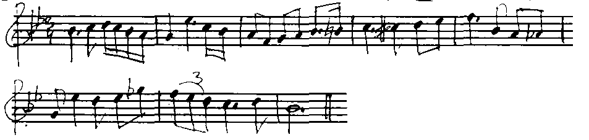
2. Петь и определять на слух:

а) гаммы трех видов мажора и минора, ступени гамм (диатонические и альтерированные);

б) интервалы – тритоны и характерные гармонического мажора и минора; диатонические интервалы в пределах октавы (отдельно взятые и цепочки 2-4) в тональности и вне тональности;

в) аккорды ( в четырехголосном изложении): мажорные и минорные трезвучия и их обращения; малый мажорный, малый минорный, малый с ум. квинтой, уменьшенный септаккорды с обращениями и разрешениями от звука и в тональности;

г) модулирующее построение (7-10 аккордов) в тональность 1 степени родства;

д) прочитать с листа одноголосный пример с включением альтераций, хроматизмов, отклонений в тональности 1 степени родства в простых и сложных размерах с применением синкоп, триолей. Примерная трудность: А. Рубец №№ 90- 120.

Требования по гармонии:
1. Гармонизовать мелодию в форме периода с использованием средств, изученных по курсу гармонии в музыкальном училище (с включением отклонений и модуляции в тональности 1 степени родства). Время выполнения – 90 мин.
2. Пример мелодии для гармонизации:
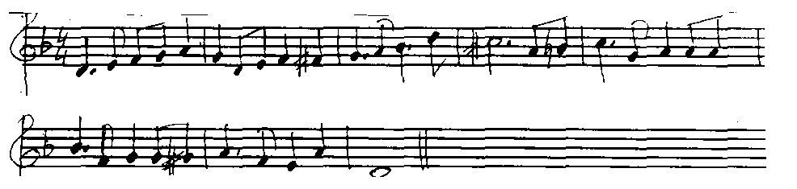

3. Сыграть в четырехголосном изложении:

а) модуляцию в форме периода в тональность 1 степени родства (возможно включение отклонений в промежуточные тональности). Исходная и конечная тональности указываются в билете;

б) секвенцию (диатоническую или хроматическую) предложенного гармонического оборота, содержащего септаккорды II, VII и V ступеней. Гармонический оборот в нотном изложении и исходная тональность указываются в билете. Пример звена секвенции:
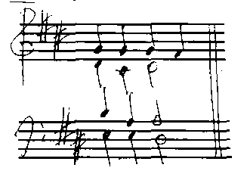
4. Сделать гармонический анализ (с предварительной подготовкой) произведения или его фрагмента с определением формы, синтаксиса, тонального плана, функций аккордов. В качестве материала для анализа может быть предложена фортепианная литература (медленные части сонат И. Гайдна, В.-А. Моцарта, Л. Бетховена) и оригинальная литература.

Коллоквиум
Коллоквиум выявляет общекультурный уровень абитуриента, его эстетические взгляды, эрудицию в области музыкального искусства, знание основных этапов и закономерностей развития истории музыки, знание литературы по своей специальности.
В коллоквиуме затрагиваются вопросы, касающиеся:
а) исполненных на экзамене произведений;
б) смежных видов искусства;
в) текущей политики;
г) русского языка и литературы.

